**1.为什么要刷机？**

因为每天会出一个daily版本，正式版本weekly，方便解决一些复现的题。

**2.刷机有什么版本？**

daily版本，weekly版本，black版本

**3.用什么工具去刷？**

**Teleweb，flash tool**。

第一步，下载刷机工具。地址

http://wukong.tclcom.com/wiki/index.php/Main_Page#SWD-2_Projects

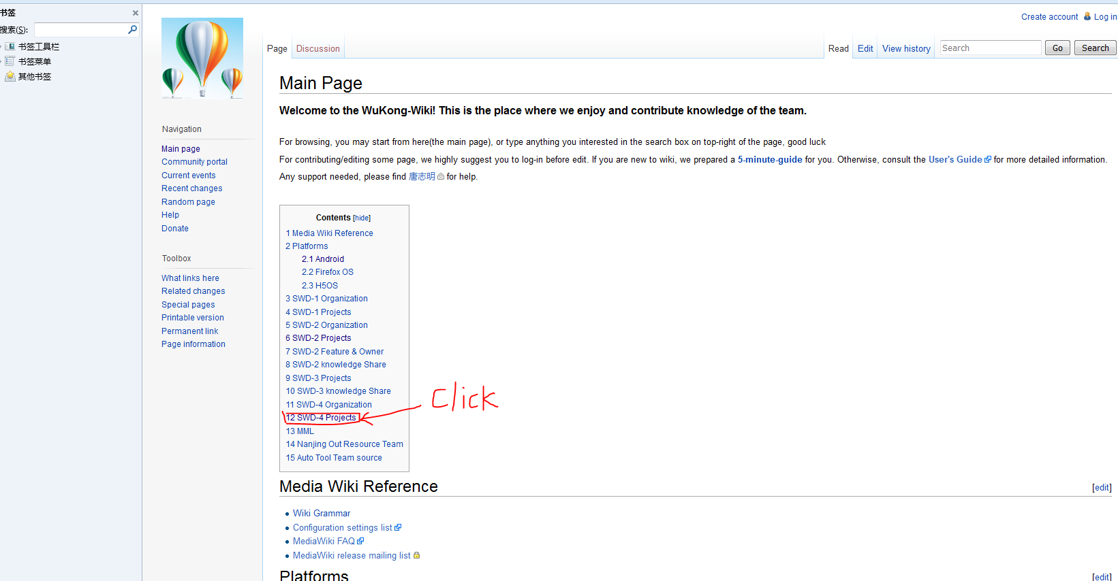

第二步，在网页中找到SWD-4 Projects，并进入

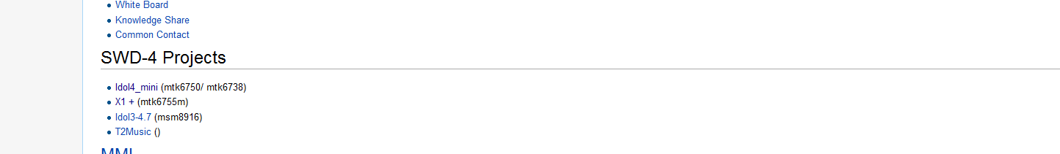

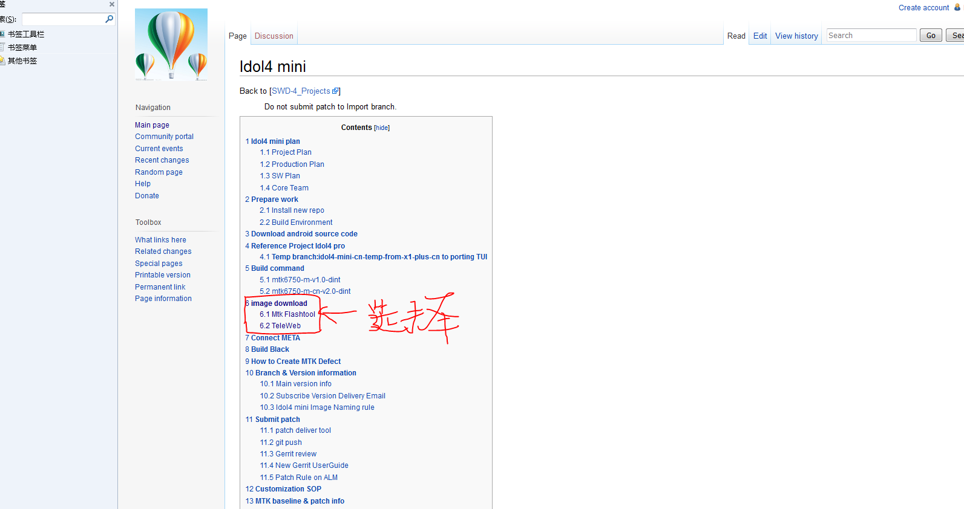

第三步，进入需要刷的手机型号（以Idol4 mini为例）

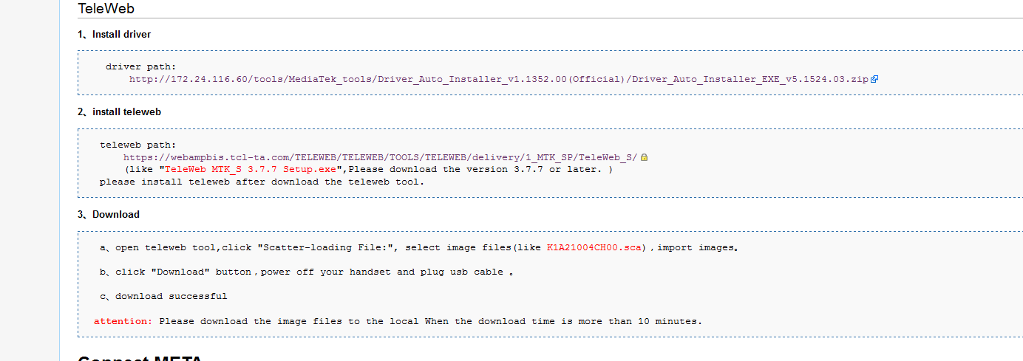

第四步，image download下下载需要的工具（Teleweb或flash tool）

第五步，下载镜像，驱动，安装。

**4.如何去刷这些版本？**

第一步，下载需要刷的版本,地址：http://172.24.220.169/teleweb/Idol4_mini/



第二步，点击进入相应版本下载（daily版本(daily_version)目录下，weekly版本(appli目录下)+对应的perso(perso目录下)，block版本），然后下载下来。

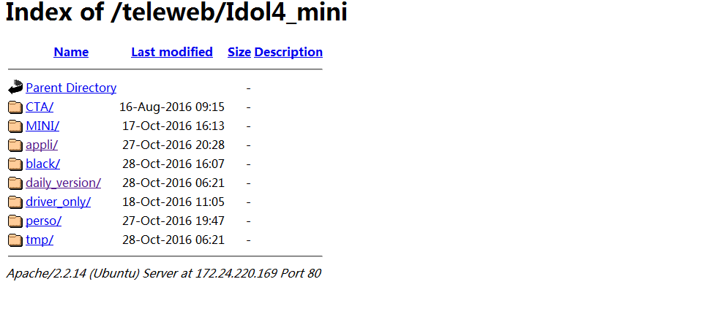

**5.如何去刷black版本、**

第一步，进入相应的网站

（http://172.24.116.68:8080/jenkins/login?from=%2Fjenkins%2Fjob%2FIdol4-mini-black%2F）

注意：此处需要账号与密码

第二步，

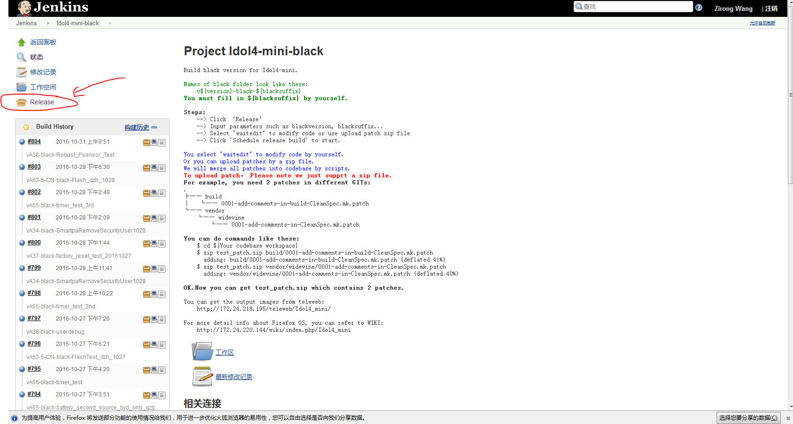

点击Release，进入下一界面

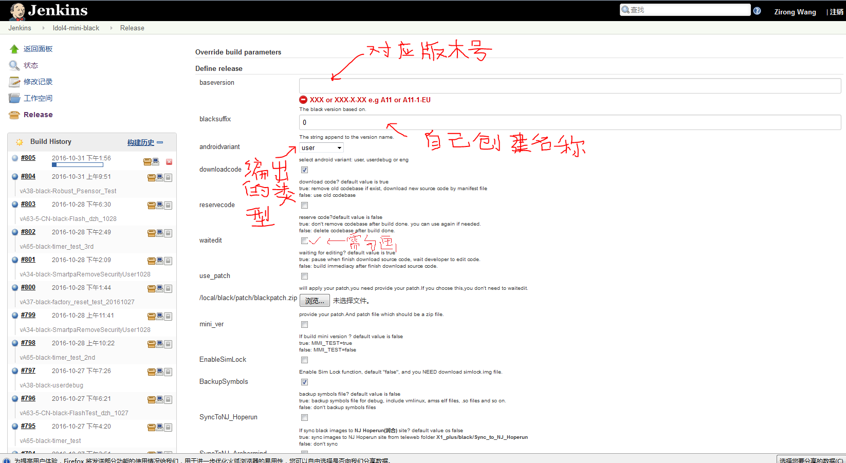

输入完成后提交，等待代码的下载，

第三步，等待下载完成

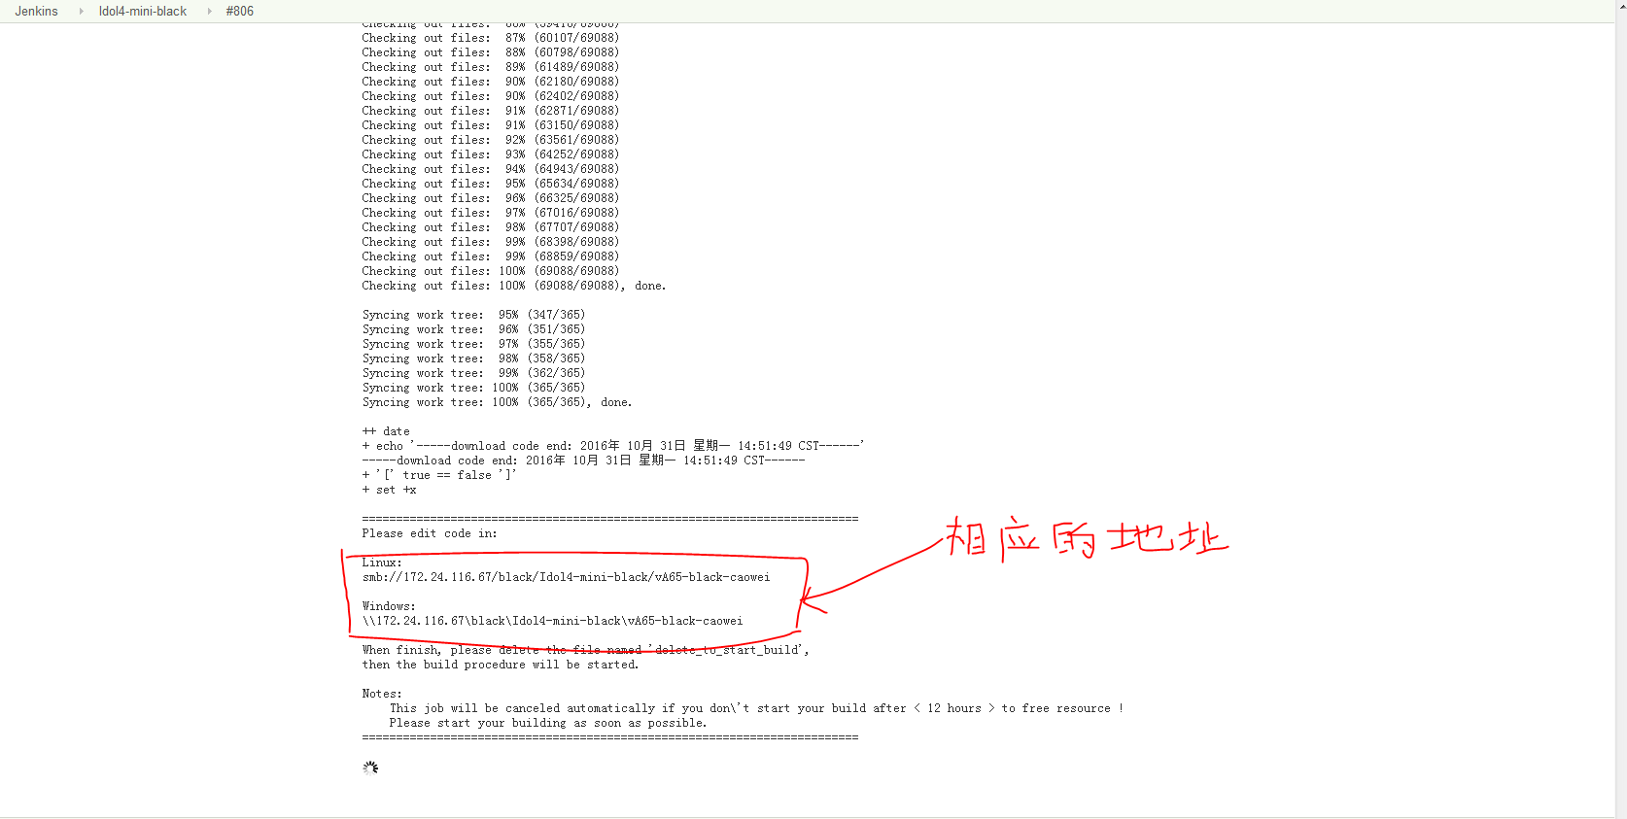

复制相应系统的地址，在文件地址搜索位置搜索，修改，修改完成后，删除文件delete_to_start_build，系统会自动整合代码至服务器端。

**6.找到目录后需要下载文件是哪种？**

使用Teleweb工具，选择项目，选择下载K开头的.txt文件或者MT6575_Android_scatter_emmc.txt 文件

使用flash tool工具，MT6575_Android_scatter_emmc.txt 文件，system.image.

**7.为什么要boot？**

方便adb push一些apk。

**8.如何替换boot文件？**

双击选择boot文件，周版本可以从日版本找到对应的boot文件来替换，可以实现user版本刷成eng版本。

，

**9.不同版本之间刷机需要注意什么？**

注意事项：手机关机后连接usb，点击download选择对应的版本，选择未勾选项对应的文件，周版本未勾选的部分使用对应perso中的文件，例boot则是B开头的txt文件。

手机类型

其他功能

参数的添加，消除

刷机工具（MTK平台Flashtool, Teleweb）

刷机image(MTK平台)

刷机FAQ（换boot 强制刷机）

Driver-only版本的介绍，版本image介绍

black 基于某个版本例如（A32），改名字，eng，userDebug，user，作用：因为很多的偶现bug，所以black版本简约的说也就是测试版本。方便测试，防止服务器崩溃